Caracterización fisicoquímica y fisiológica del proceso de maduración de plátano Hartón (musa AAB Simmonds) en dos sistemas de producción

Physical-chemist and physiologic characterization in the Harton plantain ripening process (Musa AAB Simmonds) in organic and conventional production systems

José Luis Barrera V¹, Guillermo Segundo Arrazola P.², Daniel Gerardo Cayón S.³
1. Facultad de Ciencias Agrícolas. Grupo Agricultura sostenible, Universidad de Córdoba. Autor para correspondencia: jbarrera11@sinu.unicordoba.edu.co, 2. Facultad de Ciencias Agrícolas, Universidad de Córdoba. garrazola@sinu.unicordoba.edu.co 3. Departamento de Agronomía, Facultad de Agronomía, Universidad Nacional de Colombia, Bogotá, dgcayons@unal.edu.co
Rec. 10.12.09 Acep.10.01.10

Resumen
En el Laboratorio de Análisis de Alimentos de la Universidad de Córdoba (Colombia) se realizó la caracterización fisicoquímica y fisiológica del proceso de maduración del plátano Hartón (Musa AAB Simmonds) cultivado en los sistemas de producción orgánico y convencional. Para el estudio se utilizó un diseño completamente al azar con arreglo factorial 2 x 5: dos sistemas de producción y cinco estados de maduración. Los análisis realizados fueron físicos: resistencia, días de maduración; químicos: pH, °Brix, azúcares totales y reductores y almidón; y fisiológicos: tasa de respiración a temperatura ambiente. Los resultados obtenidos mostraron que entre los tratamientos (orgánico y convencional) durante el proceso de maduración se observaron diferencias significativas en las variables resistencia, °Brix, pH, acidez; por el contrario las variables azúcares reductores, azúcares totales y almidón tuvieron un comportamiento similar. El índice de respiración en plátano orgánico alcanzó el pico climatérico a los 14 días, y el convencional a los 7, indicando que el primero presenta un mejor comportamiento poscosecha facilitando su comercialización.
Palabra clave: Plátano, Musa, frutales, propiedades fisicoquímicas, respiración, poscosecha, agricultura orgánica y química, plátano Hartón, Córdoba, Colombia.

Abstract
The physical-chemist and physiologic portrayal in the Harton plantain ripening process (Musa AAB Simmonds) in the system of organic production and conventional in the Cordoba – Colombia department, was carried out in the food analysis laboratory of the University of Cordoba, in order to establish the differences physical-chemist and physiologic between the system production already mentioned. To reach the objective was used a design completely at random with factorial repair two per five, with two factors that were the production system and the state of ripening. The analysis carried out were physics (resistance, ripening days); chemist (pH, °Brix, total and reduction sugar, starch) and physiologic (respiration rate to environmental temperature). The results obtained show that between the treatments (organic and conventional) during the ripening process, were observed signifi cant differences in the variables resistance, °Brix, pH, acidity; on the contrary in the variables reduction sugar, total sugar, starch they were a similar behave. The respiration index in organic plantain reached the high climacteric to 14 days and the conventional to 7; indicating that organic present a better behave postharvest facilitating its commercialization.
Key words: Plantains, musa, respiration, postharvest, organic and chemist agriculture, plátano Harton, Córdoba, Colombia.

Introducción
En el departamento de Córdoba, Colombia, se cultivan en forma tradicional alrededor de 29,840 ha de plátano con una producción de 255, 977 t de fruta (Secretaría de Desarrollo Agroindustrial, 2006), utilizando control biocida de plagas que representa altos costos económicos, daños colaterales a la salud y al medio ambiente. Este sistema de cultivo contrasta con la propuesta de Doran y Zeiss (2000) quienes manifiestan la necesidad de mantener los suelos libres de agentes químicos como sistemas vitales para la productividad biológica, promover la calidad ambiental y mantener la salud humana y animal.
En los últimos años han aumentado tanto la población mundial como su participación en actividades que eviten de alguna manera el rápido deterioro del planeta y disminuyan los peligros para la salud, cambiando su preferencia hacia productos que garanticen niveles menores de contaminación que los convencionales. En este sentido existen estudios que comprueban que la agricultura orgánica promueve la conservación de la biota, mejora la fertilidad del suelo y reduce el impacto ambiental. (Laprade et al., 1998)
Según Gallo (1993) existen tres conceptos de madurez que se manejan con frecuencia: de cosecha, de consumo y fisiológica. Cuando la fruta se encuentra fisiológicamente en su máximo estado de crecimiento y desarrollo, y todas sus partes –especialmente la semilla–, están formadas, maduras y aptas para su reproducción, es el estado que se conoce como madurez fisiológica. La madurez de cosecha o comercial es aquella etapa fisiológica en el desarrollo de la fruta en la cual se desprende del árbol y puede llegar a desarrollar su madurez de consumo. Esta última coincide con momento de desarrollo fisiológico del fruto cuando todas las características sensoriales propias como el color, el aroma, la textura y la consistencia son completas y armónicas.
La madurez de un fruto perecedero tiene una marcada influencia sobre la calidad y vida útil en almacenamiento y afecta el manejo poscosecha, el transporte y el mercadeo; además, el conocimiento del estado de maduración es vital en la tecnología de poscosecha (Reid, 2002). Después de la recolección, las frutas sufren numerosos cambios fisicoquímicos determinantes de su calidad al llegar al consumidor. Luego de cosechados, los frutos climatéricos, como el plátano, pasan por cuatro estados de desarrollo fisiológico: preclimatérico, climatérico, maduración de consumo y senescencia. En el caso del plátano comercial es muy importante la prolongación al máximo del primer estadio (preclimatérico), ya que en esta etapa los frutos son verdes, con textura rígida y su actividad metabólica es baja. Además, el período de maduración de los frutos varía inversa y significativamente con la edad de la cosecha, y el proceso de maduración de frutos de corta edad se altera en sus cualidades organolépticas, mostrándose como un fruto ‘pasmado’ (Cayón et al., 2000).
Arrieta et al. (2006) al estudiar el efecto de la época de cosecha en las características fisicoquímicas del fruto de plátano cv. Papocho (Musa ABB), observaron que, en general, entre los frutos de cada tratamiento existían diferencias significativas en la concentración de humedad, el largo, el grosor, el perímetro, los azúcares y el pH. Estas diferencias se mantuvieron durante el proceso de maduración y se explican por las condiciones ambientales del cultivo.
El presente trabajo tuvo como objetivo establecer las diferencias fisicoquímicas y fisiológicas que existen entre los procesos de maduración de plátano Hartón (Musa AAB Simmonds) cultivado en formas orgánica y convencional. Se espera desarrollar información útil para los productores y consumidores del fruto sobre ambas formas de cultivo y la mejor opción para incentivar su implementación en la zona.
Además, el conocimiento de la tasa de respiración poscosecha a temperatura ambiente permitirá conocer la actividad metabólica del fruto, constituyendo información fundamental para conocer su vida comercial y evitar así pérdidas durante la comercialización, que se consideran altas para el sistema de producción (Cayón et al., 2000) y se estiman en 300,000 t/año, representando un valor cercano a los 35 millones de dólares.
Materiales y métodos
Se emplearon 20 racimos de plátano Hartón (Musa AAB Simmonds) cultivados en formas orgánica y convencional procedentes del municipio de Tierralta (Cordoba), de los cuales se seleccionaron las ‘manos’ 1, 3 y 5. La cosecha se hizo el mismo día mediante una selección completamente al azar en lotes de la misma edad cronológica de los racimos. Se utilizó un diseño completamente al azar con arreglo factorial 2 x 5, con dos factores: sistemas de producción (orgánico y convencional) y 5 estados de maduración de los frutos: verde oscuro (V), verde claro (VC), amarillo-verde (AV), amarillo (A) y muy amarillo (MA), de acuerdo con la escala de color para la maduración del banano propuesta por Van Loessecke (1950) adaptada para plátano Hartón (Cayón et al., 2000), para un total de 10 tratamientos, cinco repeticiones, y 50 unidades experimentales.
Los racimos cosechados fueron almacenados a 28 °C y 85% de humedad relativa para que continuaran su proceso de maduración, en la planta piloto de la Universidad de Córdoba sede Berástegui (8° 40' 26" N y 75° 40' 44" O), las unidades que presentaban daños físicos fueron descartadas. Los frutos fueron lavados con el objeto de eliminar los residuos de cosecha (flores y savia) y remover las partículas extrañas como suelo, pesticidas y microorganismos mediante inmersión en agua con cloro 200 (ppm).
En el laboratorio se evaluaron los estados de maduración y el número de días en cada uno de ellos; la resistencia o firmeza del fruto consistente en la medición de la textura de la pulpa para determinar su grado de dureza y de maduración utilizando un penetrómetro de Bertuzzi, modelo FT-327 (Barrera, 2004); el pH por el método 981.12/90 de la A.O.A.C. El grado de acidez se determinó como porcentaje de ácido málico, según el método adaptado 942.05/90 de la A.O.A.C. y fue calculado con la ecuación:
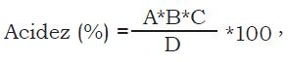
donde: A es la cantidad en mililitros de hidróxido de sodio (NaOH), B es la normalidad de la base utilizada en la titulación, C es el peso equivalente expresado en gramos de ácido málico, y D es el peso de la muestra en gramos.
La determinación de sólidos solubles (°Brix) se hizo según el método 932.12/90 de la A.O.A.C, para el efecto se realizó un macerado de la pulpa del plátano, que fue filtrado para medir el contenido de sólidos solubles totales (SST) con refractómetro en una escala de 0 - 30% y corrección por temperatura y acidez (Icontec-NTC4086, 1996), de acuerdo con la relación: S.S.T. corregido = 0.194 * A + S.S.T. , donde A es el porcentaje de ácido málico y S.S.T. son los sólidos solubles totales
La determinación de azúcares totales se hizo por el método propuesto por Antrona et al., 1963) y los azúcares reductores mediante el método DNS (ácido 3,5 - dinitrosalicílico) descrito por Miller (1999) empleando una curva patrón de glucosa de 0 a 1000 ppm, previamente ajustada. El contenido de almidones fue cuantificado por el método de antrona modificado (AOAC 2002.02/90) empleando la curva patrón de azúcares totales. Para la medición de la intensidad respiratoria se utilizó un respirómetro construido en el laboratorio basado en el principio de recolección de CO₂ provenientes del proceso de respiración de los frutos complementado con el método de titulación.
La información obtenida fue procesada en el programa estadístico XLSTAT 2008 y análisis de varianza para validar los supuestos de normalidad y homogeneidad de varianzas, posteriormente se hizo una prueba de comparación de medias.

Resultados y discusión
Resistencia del fruto. El estado de maduración del fruto se relacionó con el sistema de producción (P < 0.05). La significancia de la interacción muestra que para un estado de maduración en particular, la resistencia o firmeza no es igual en ambos sistemas de producción. En la Figura 1 se observa una reducción de la firmeza a medida que avanza la maduración, destacándose el sistema de producción orgánico por su mayor resistencia durante todo el periodo de maduración, lo que le da ventajas en el momento de manipulación poscosecha de los frutos. Se sabe que esta característica del fruto depende del efecto de las enzimas sobre la pectina y el almidón. Durante este proceso, la protopectina es degradada a fracciones de peso molecular más bajo y más solubles en agua, lo que ocasiona el ablandamiento de la fruta (Gallo, 1997). Los resultados obtenidos en este estudio muestran valores inferiores a los encontrados por Arrieta et al. (2006) en plátano cv. Papocho.
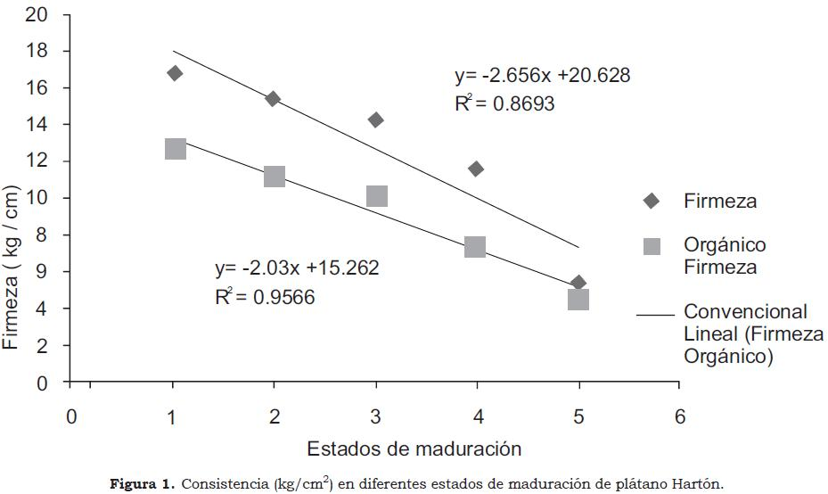
El ablandamiento de los tejidos de plátano es debido a los cambios que ocurren en la pared celular compuesta por carbohidratos de cadena larga divididos en sustancias pécticas (protopéctinas), hemicelulosas y celulosas. En estas cadenas, el calcio (Ca) es componente importante de las uniones entre los grupos carboxílicos, reforzando los componentes estructurales de la célula; la ruptura de estas uniones es uno de los factores que inciden en la maduración y ablandamiento de los frutos. Otro factor lo constituye el movimiento de agua desde la corteza o cáscara hacia la pulpa del fruto debido al proceso de ósmosis (Azcón-Bieto y Talón, 2009). Estos cambios explican la mayor resistencia del fruto de cultivo orgánico en comparación con el de cultivo convencional.
Sólidos solubles totales (brix). A medida que incrementó el estado de maduración del fruto igualmente aumentó el contenido de sólidos solubles (°Brix) (P < 0.01), tanto en el sistema de cultivo orgánico como en el tradicional (Figura 2). Este incremento se explica por la degradación del almidón, el cual acumula azúcares, principalmente glucosa, fructosa y sacarosa (Arrieta et al., 2006) que son los constituyentes principales de los sólidos solubles (Wills et al., 1984); estos resultados coinciden con lo encontrado por Barrera et al. (2009). El cambio de coloración de amarillo-verde a amarillo se presentó con el mayor aumento de °Brix en ambos sistemas de cultivo, siendo más rápido el cambio en el fruto de cultivo convencional (Figura 2) lo que permite inferir que los frutos procedentes de este sistema tienen una mayor actividad enzimática y su demanda es menor cuando se prefiere el estado verde para consumo.
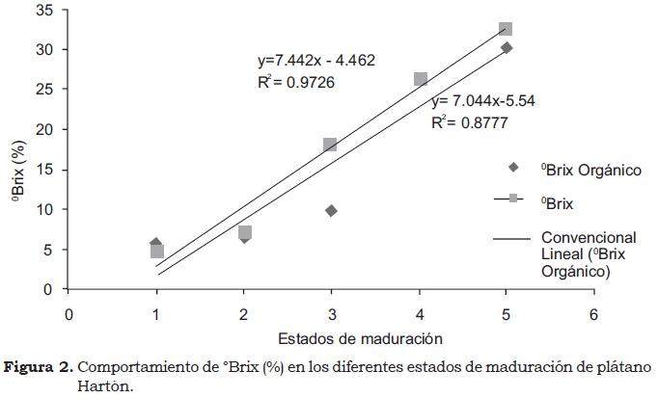
pH. Se observaron efectos significativos (P < 0.01) tanto para los factores evaluados como para la interacción estado de maduración x sistema de producción. En la Figura 3 se observa que el comportamiento del pH en ambos tratamientos disminuyó a medida que avanzaban los estados de maduración, lo cual coincide con los hallazgos de Barrera et al. (2006) en plátano Hartón. Los cambios significativos entre tratamientos ocurren desde el estado verde-claro hacia adelante, presentando el plátano orgánico valores más altos. Gallo (1997) considera que las variaciones de pH en el fruto tienen una alta incidencia en la pérdida de color verde durante el proceso de maduración, como consecuencia de la degradación de la clorofila y la presencia de otros pigmentos como betacarotenos y carotenos oxigenados, y xantofilas, tal como ocurre en la corteza del plátano al aumentar el pH. Azcón-Bieto y Talón (2009) consideran que este cambio puede estar relacionado con la degradación de almidón en azúcares reductores o su conversión en ácido pirúvico provocado por la respiración de las frutas (De Souza et al., 2004).
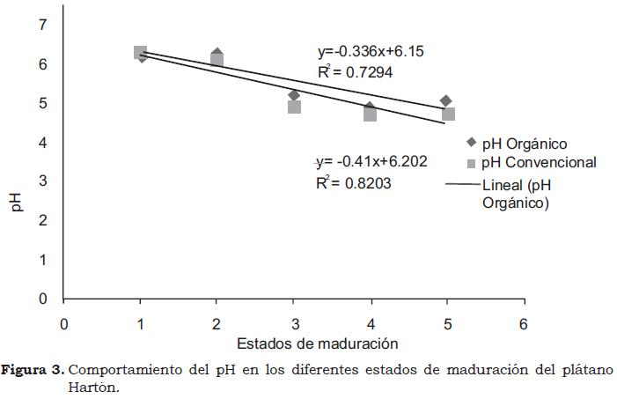
Acidez. Se encontraron cambios significativos (P < 0.01) para el porcentaje de ácido málico en la interacción sistemas de producción x estado de maduración, lo que indica que los sistemas de producción evaluados tienen un efecto directo sobre el proceso de maduración de los frutos. En la Figura 4 se observa que los valores de acidez en ambos tratamientos aumentaron a medida que transcurren los estados de maduración de verde a muy amarillo, presentando un comportamiento directamente proporcional en el plátano (Cayón et al., 2000), al contrario de la mayoría de los frutos, los niveles de ácidos orgánicos aumentan durante la maduración. Los resultados de acidez obtenidos para el estado verde son similares a los reportados por Barrera et al. (2004), pero inferiores en el estado de coloración amarillo. También es importante resaltar que el sistema de producción orgánica presentó un mayor porcentaje de acidez durante todo el proceso de maduración, lo cual indica que estos frutos también presentaban una mayor actividad fotosintética en el estado precosecha que se refleja en la poscosecha por el alto contenido de ácidos orgánicos (Azcón-Bieto y Talón, 2008) reflejando las bondades del sistema de producción debido a las condiciones ambientales favorables del sistema.
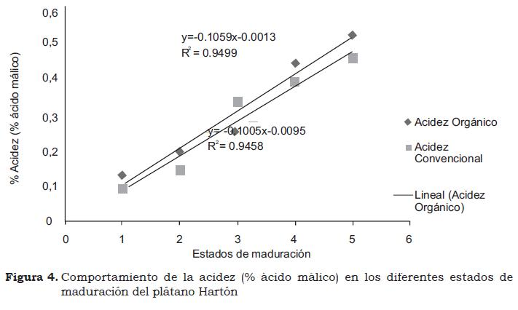
Azúcares totales. Sólo se encontraron efectos significativos (P < 0.05) para los estados de maduración del fruto. En la Figura 5 se observa que a medida que avanza el proceso de maduración, el contenido de azúcares totales en el plátano Hartón aumenta gracias a la síntesis de azucares que ocurre en el fruto, este aumento es significativo en ambos tratamientos de cultivo a partir del cambio a amarillo-verde, encontrándose muy bajos contenidos en el estado verde. Estos resultados son coincidentes con lo encontrado en el estado amarillo del plátano Hartón (35%) El mayor aumento en azúcares ocurre cuando el fruto empieza a tornarse amarillo acelerándose la síntesis de estos compuestos hasta alcanzar la coloración muy amarilla (Arcila et al., 2000)
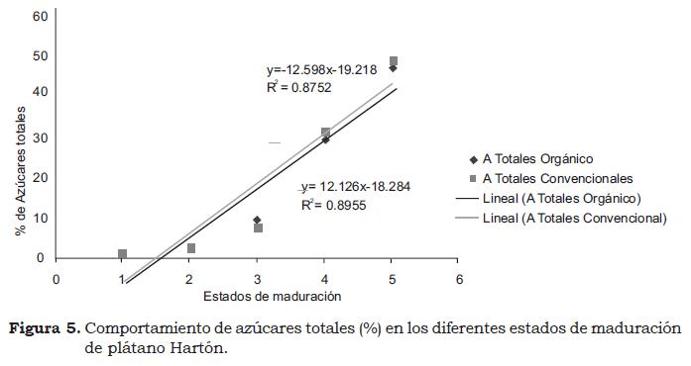
Azúcares reductores. El porcentaje de azúcares reductores en la fruta varió en ambos sistemas de cultivo a medida que avanzó la maduración, coincidiendo con lo encontrado por Arcila et al. (2000).
Concentración de almidón. Esta condición sólo varió P < 0.01) para los estados de maduración del fruto, disminuyendo durante el periodo de maduración en ambos tratamientos, tal como lo confirman los resultados encontrados por Arcila et al. (2000) quienes hallaron una reducción de almidón durante la maduración y un aumento en los azúcares en la pulpa del fruto.
Después de cosechado el plátano y hasta alcanzar su estado de maduración, se reduce la concentración de almidón y ocurre simultáneamente la síntesis de azúcares los cuales se incrementan hacia el final del climaterio, indicando cambios acentuados en la actividad respiratoria del fruto.
Duración de los estados de maduración. En la Figura 6 se observan los valores promedio en días transcurridos durante los estados de maduración del fruto, de acuerdo con la escala de maduración propuesta por Loesecke (1950) adaptada para el plátano Hartón. Se observa que tanto en el tratamiento de cultivo orgánico como en el convencional, el estado verde-claro es el de mayor duración, no obstante, este estado fue más largo en el cultivo orgánico. Los resultados en este estudio indican que el período de maduración para plátano orgánico fue de 22 días, aproximadamente, mientras que para el plátano en cultivo convencional sólo demoró 13 días, siendo este último igual a lo encontrado por Arcila et al. (2000) para plátano Dominico Hartón. En algunos casos este período se ha extendido hasta 20 días (Barrera et al., 2006).
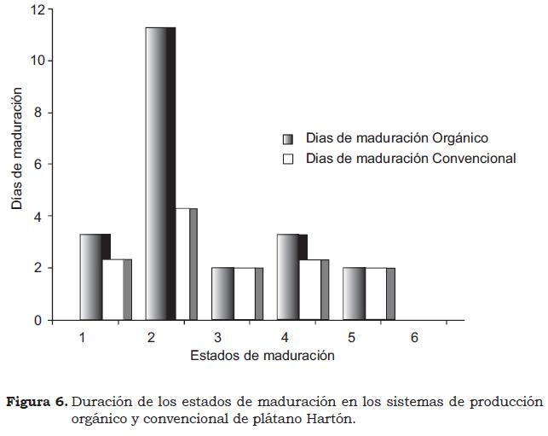
Indice de respiración. El proceso de respiración durante la maduración se puede utilizar como un índice para determinar el potencial de deterioro del producto, la vida poscosecha y el manejo requerido, siendo el principal objetivo del desarrollo de técnicas o tratamientos para disminuir la velocidad respiratoria y alargar la vida del producto (Cayon et al., 2000). Las Figura 7 y Figura 8 muestran la curva de respiración en el proceso de maduración para el plátano Hartón en cultivos orgánico y convencional, respectivamente. Las curvas coinciden con lo que ocurre en la duración de los estados de maduración, ya que el plátano de cultivo orgánico tiene un periodo de maduración más largo que el convencional. Se observa, igualmente, que el periodo preclimatérico en el plátano de cultivo orgánico es más largo y que el pico climatérico en ambos tratamientos es similar. Azcón-Bieto y Talón (2009) consideran que la respiración resulta de la degradación de las sustancias de reserva como almidón y compromete el comportamiento del resto de las variables en poscosecha, lo cual explica, en gran parte, el comportamiento de las demás variables evaluadas.
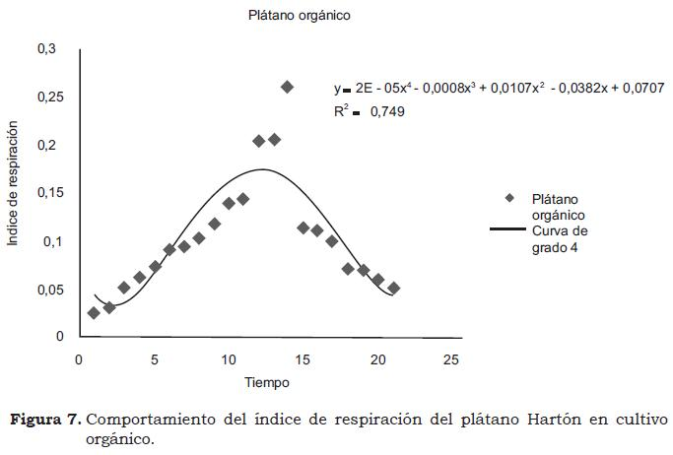
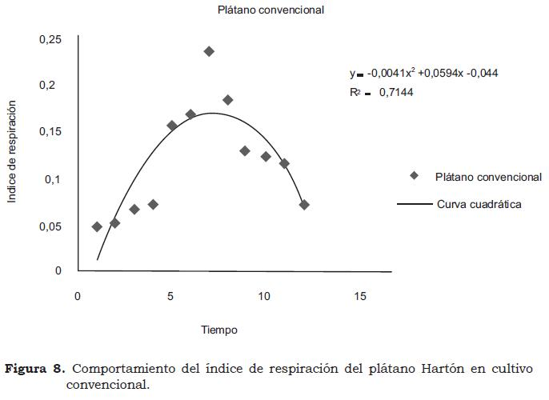

Conclusiones
- En los sistemas de producción orgánico y convencional las características fisicoquímicas, firmeza, pH, °Brix, acidez, azúcares y almidón presentaron cambios significativos en los estados de maduración, debido a los cambios fisiológicos que ocurren en el proceso de maduración de frutos climatéricos como el plátano
- El contenido de azúcares no fue afectado por los sistemas de producción, siendo esto importante para el sabor del fruto del plátano orgánico y, por tanto, para la aceptación por el consumidor que prefiere productos orgánicos.
- El sistema de producción orgánico evaluado mostró mejor comportamiento durante el periodo de maduración, presentando una mayor duración del estado verde claro (11.3 días) con respecto al convencional (4.3 días).
- Los resultados de este estudio constituyen una información importante para el productor en términos de comercialización hacia mercados internos y externos, donde se exige que el fruto llegue al consumidor fresco, no inmaduro ni sobremaduro.
- En síntesis, el plátano Hartón de producción orgánica tiene un comportamiento poscosecha mejor, al tardar más en alcanzar el pico climatérico, hecho observado en las curvas de respiración; además, el comportamiento de la resistencia contribuye a minimizar las pérdidas por daños físicos durante el transporte.

Agradecimientos
Los autores expresan sus sinceros agradecimientos a las ingenieras Katy Julia Guerra Hernández y Marcela Lucía Mizger Pacheco, por su valioso aporte en el desarrollo de la investigación.
Referencias
Arrieta, A. J.; Baquero, U. M.; y Barrera, J. L. 2006. Caracterización fisicoquímica del proceso de maduración del plátano Papocho (Musa ABB Simmonds). Agron. Col. 24(1):48-53.
Arcila, M.; Giraldo, G.; y Duarte, J. 2000. Influencia de las condiciones ambientales sobre las propiedades físicas y químicas durante la maduración del fruto de plátano Dominico-Hartón (Mussa AAB Simonds) en la zona cafetera central. En: Cayón, G. (ed.). Poscosecha y agroindustria del plátano en el eje cafetero de Colombia. Corporación Colombiana de Investigación Agropecuaria (Corpoica). Comité de cafeteros del Quindío. Universidad del Quindío. Asiplat-Colciencias, Fudesco. Armenia (Colombia). P. 101 - 124.
AOAC (Association Of Offi cial Analytical Chemists). 1970. Official methods of analysis of the association of official analytical chemists. 11ª edition. Washington.
Azcón-Bieto, J. y Talón, M. 2008. Fundamentos de fisiologia vegetal. Segunda Edición. Interamericana-McGraw-Hill. Nueva York. p. 173 - 474.
Barrera, J. 2004. Contribución fisiológica de las hojas y el epicarpio del fruto en el llenado y calidad del racimo de plátano Hartón (Mussa AAB Simmonds) en el departamento de Córdoba. Montería. Trabajo de grado Maestría en Ciencias Agrícolas. Universidad Nacional de Colombia sede Bogotá. p. 23 - 26.
Barrera, J. y Caraballo, U. 2006. Contribución de la cosecha escalonada de frutos del mismo racimo sobre los componentes de producción en el cultivo del plátano Hartón (Mussa AAB Simmonds) en los municipios de San Juan de Urabá (Antioquia) y Tierralta (Córdoba). Montería. Trabajo presentado como requisito para ascenso en el escalafón docente universitario. Universidad de Córdoba. p. 33 - 34.
Barrera, J.; Cayón, D.; y Robles, J. 2009. Influencia de la exposición de las hojas y el epicarpio de frutos sobre el desarrollo y la calidad del racimo de plátano Hartón (Musa AAB Simmonds). Agron. Col. 27(1):73 - 79.
Cayón, D. G.; Giraldo, G. A.; y Arcila, M. I. 2000 Fisiología de la maduración. En: Poscosecha y agroindustria del plátano en el Eje Cafetero de Colombia. Corporación Colombiana de Investigación Agropecuaria (Corpoica). Comité de cafeteros del Quindío. Universidad del Quindío. Asiplat-Colciencias, Fudesco. Armenia (Colombia). p. 27 - 37.
De Souza, C.; y Costa, L.. 2004. Amadurecimiento de banana-prata climatizada en diferentes días apos colheita. Brasil. Disponible en: http://www.Editora.ufla.br/revista/30_1/art15.pdf
Doran, J. W. y Zeiss, M. R. 2000. Soil health and sustainability: managing the biotic component of soil quality. Appl. Soil. Ecol. 15:3 - 11.
Gallo, F. 1993. Indice de madurez para piña cayena lisa, guanábana, pitaya amarilla y maracuyá. Agro-Desarrollo 4(1-2):194- 200.
Gallo, P. F. 1997. Manual de fisiología, patología poscosecha y control de frutas y hortalizas. Editorial SENA Regional Quindío. Convenio SENA-Reino Unido. Segunda Edición. p. 95.
Icontec (Instituto Colombiano de Normas Técnicas y Certifi cación). 1996. Bogotá D.C. Normas Técnicas Colombianas NTC 4086.
Laprade, C, S. y Barrantes, R. 1998. Comportamiento productivo de los híbridos FHIA-01 (AAAB) y FHIA-02 (AAAB) bajo fertilización inorgánica y orgánica. 180 p.
Miller, G. L.1959. Use of dinitrosalicylic acid reagent for determination of reducing sugars. Anal Chem. p. 426 - 428.
Reid, M. S. 2002. Maturation and maturity indices. En: Kader, A.A. (ed.). Postharvest technology of horticultural crops. 3th edition. University of California, Agricultural and Natural Resources, Publication 3311. Oakland, California. p. 55-62.
Secretaría de Desarrollo Económico y Agroindustrial. Departamento de Córdoba. Estadísticas Agrícolas. 2006. Montería.
Wills, R. H.; TH Lee; Th.; McGlasson, W. B.; Hall, E. G.; y Graham, D. 1984. Fisiología y manipulación de frutas y hortalizas, posrecolección. Editorial Acribia. Zaragoza- España. p. 18 - 37.

